***https://doi.org/10.23913/ride.v13i25.1270***

***Artículos científicos***

**La educación de la Ingeniería Topográfica en la Universidad de Guanajuato: 152 años de tradición histórica**

***The education of Surveying Engineering at the University of Guanajuato: 152 years of historical tradition***

***Formação em Engenharia Topográfica na Universidade de Guanajuato: 152 anos de tradição histórica***

**Víctor Guillermo Flores Rodríguez**

Universidad de Guanajuato, División de Ingenierías, México

victor@ugto.mx

https://orcid.org/0000-0001-8912-519X

**Nélida Bethel Alcalá Cortés**

Universidad de Guanajuato, División de Ingenierías, México

nalcala@ugto.mx

https://orcid.org/0000-0001-9667-4381

**Resumen**

El principal objetivo de esta reseña histórica fue dibujar la memoria y la identidad del egresado de Ingeniería Geomática para que se conozcan sus orígenes y su importancia como profesional de las ciencias de la tierra, así como de la sociedad regional, estatal y nacional. Para ello, se realizó una investigación documental a través del método de identificación, selección e inclusión de documentos históricos provenientes de archivos oficiales gubernamentales e institucionales. El tipo de material utilizado fueron fotografías, así como consulta en tesis de ingeniería topográfica, actas de consejos universitarios, libros históricos de la ciudad y del estado de Guanajuato, entre otros. En síntesis, se puede concluir que describir la evolución histórica de una de las carreras más antiguas que se imparten en la Universidad de Guanajuato permite conocer la evolución de la sociedad guanajuatense, así como de la sociedad mexicana en general, ya que el pasado sirve para que las nuevas generaciones entiendan su presente y su futuro.

Palabras clave: educación superior, ingeniería, topografía.

Abstract

The main objective of the current historical review, is to draw the identity and memory of the Geomatics Engineering graduated student, for his/her beginnings and importance as a professional of the earth sciences and regional and national society, to be known. For this, documentary research was performed, trough the identification, selection and inclusion method, reviewing historical documents from official government and institutional archives. Pictures, topographical engineering thesis, college council proceedings and Guanajuato city and state historical books, were reviewed. In conclusion to discover the historic evolution of one of the oldest careers of the Guanajuato University, allow us to understand the Guanajuato´s and in general Mexico´s society evolution, as the past helps the new generations to understand their present and future.

Keywords: higher education, engineering, topography.

Resumo

O objetivo principal desta revisão histórica foi traçar a memória e a identidade do graduado em Engenharia Geomática para que sejam conhecidas suas origens e sua importância como profissional das ciências da terra, bem como na sociedade regional, estadual e nacional. Para isso, foi realizada uma pesquisa documental por meio do método de identificação, seleção e inclusão de documentos históricos de arquivos oficiais governamentais e institucionais. O tipo de material utilizado foram fotografias, além de consultas em teses de engenharia topográfica, atas de conselhos universitários, livros históricos da cidade e do estado de Guanajuato, entre outros. Em resumo, pode-se concluir que descrever a evolução histórica de uma das carreiras mais antigas ensinadas na Universidade de Guanajuato permite conhecer a evolução da sociedade de Guanajuato, bem como da sociedade mexicana em geral, já que o passado serve para que as novas gerações compreender seu presente e seu futuro.

Palavras-chave: ensino superior, engenharia, topografia.

**Fecha Recepción:** Enero 2022 **Fecha Aceptación:** Julio 2022

Introducción

La ingeniería en la Nueva España inició cuando se asentaron los primeros poblados en la época colonial ante la necesidad de defender los nuevos territorios y utilizar sus recursos, por lo cual se requirieron de profesionales principalmente en tres rubros: en el ámbito militar con la utilización de mapas cartográficos del territorio; en el botánico, con el uso de plantas medicinales de la región, y en el minero, principalmente en el desarrollo de procesamiento de minerales (Sandoval, 16 de septiembre de 2016). Sin embargo, ante el reducido número de profesionales, la atención al territorio fue mínima.

Por ello, el primero de enero de 1792 se creó el Real Seminario de Minería, que incluía el Colegio de Minería, a petición de los mineros criollos Juan Lucas de Lassaga y Joaquín Velázquez Cárdenas y León al Rey Carlos III, con la finalidad de contar con especialistas para aumentar, con bases científicas, la producción de los metales preciosos ante los problemas comunes de inundaciones y pérdida de vetas (Sandoval, 16 de septiembre de 2016), simiente para la Escuela Nacional de Ingeniería de la Universidad Nacional fundada en 1910 por Justo Sierra Méndez, ahora denominada Facultad de Ingeniería de la Universidad Nacional Autónoma de México.

Método

Se realizó una investigación documental a través del método de identificación, selección e inclusión de documentos históricos provenientes de archivos oficiales gubernamentales e institucionales para realizar una reseña histórica y así lograr fundamentar la identidad del egresado de Ingeniería Geomántica.

Material

El tipo de material utilizado en el proyecto de investigación histórica fueron documentos históricos, fotografías, así como consulta en tesis de ingeniería topográfica, actas de consejos universitarios, libros históricos de la ciudad y del estado de Guanajuato, entre otros, los cuales se encuentran a resguardo del archivo histórico Ponciano Aguilar de la Universidad de Guanajuato, archivo general de la Universidad de Guanajuato, los archivos históricos del Departamento de Ingeniería Geomática e Hidráulica de la División de Ingenierías del Campus Guanajuato de la Universidad de Guanajuato, la Biblioteca Armando Olivares de la Universidad de Guanajuato y en el Archivo General del Poder Ejecutivo de Guanajuato.

**La Ingeniería Topográfica en el Colegio del Estado de Guanajuato**

En 1827, se abre nuevamente el Colegio de la Purísima Concepción (hoy Universidad de Guanajuato) por el Congreso Constituyente del Estado, y en 1828 se instaura la carrera de Ingeniero Minero (Universidad de Guanajuato, 2022).

En 1867, la carrera de Ingeniería de Minas incluía en los dos primeros años las cátedras de Mecánica, Topografía y Geodesia, así como dos años de prácticas, lo que constituyó el inicio de la carrera de Ingeniero Topógrafo e Hidromensor (Ramírez, 1981).

El 5 de enero de 1870 se promulga la Ley General de Instrucción Pública por parte del Congreso Constitucional del Estado de Guanajuato, donde se reconoce la carrera de Ingeniero Topógrafo e Hidromensor, con el rector Lic. Nicanor Herrera (Ramírez, 1981; Universidad de Guanajuato, 2022).

La licenciatura derivó inicialmente por una necesidad indispensable de la carrera de Ingeniero Minero. Al aprobar los dos primeros años de esta, se podía acceder al título de Ingeniero Topógrafo Hidromensor si se cursaba también un semestre de prácticas profesionales y se presentara un examen de conocimientos generales y un examen recepcional.

Las materias de la carrera de Ingeniero Topógrafo Hidromensor eran, entre otras, Dibujo Topográfico, Topografía y Geodesia (figura 1), Hidromensura, Hidrología, Meteorología, así como Astronomía Teórica-Práctica. Por otra parte, en la carrera de Ingeniero Minero, las materias más sobresalientes eran Dibujo Lineal y de Máquinas, Física, Mecánica Analítica y Aplicada, Geología, Mineralogía, Química Mineral y Elementos de Orgánica, Análisis Químicos y Docimacía (figura 2) (Ramírez, 1981).

Figura 1. Certificado expedido el 6 de noviembre de 1870 referente a la cátedra de Topografía y Geodesia

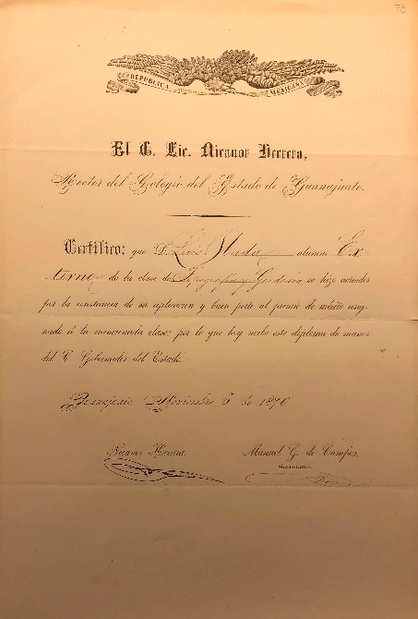

Fuente:Archivo General de la Universidad de Guanajuato (s. f.)

Figura 2. Reporte de calificaciones de alumnos de la carrera de Ingeniero Topógrafo Hidromensor (1870)

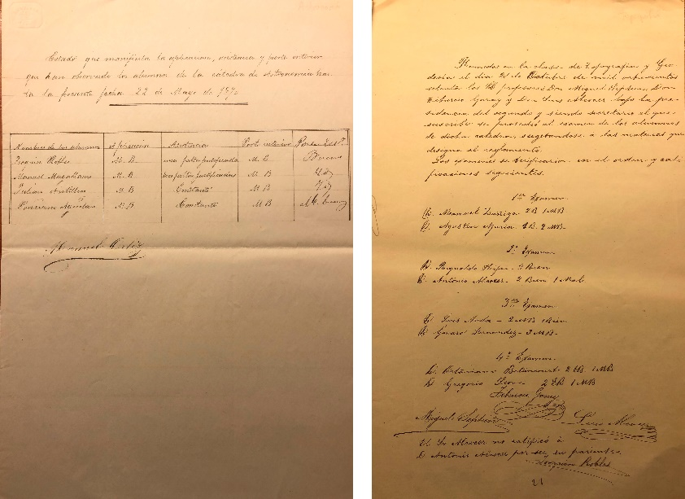

Fuente: Archivo General de la Universidad de Guanajuato (s. f.)

El 20 de diciembre de 1870 es expedido el reglamento de prácticas para las carreras de Ingeniero de Minas, Ingeniero Topógrafo Hidromensor, Beneficiadores y Ensayadores, por el gobierno del Estado de Guanajuato (Biblioteca Armando Olivares, s. f.) (Figura 3).

Figura 3. Reglamento de prácticas para las carreras de Ingeniero de Minas, Ingeniero Topógrafo Hidromensor, Beneficiadores y Ensayadores, expedido el 20 de diciembre de 1870 por el Gobierno del Estado de Guanajuato

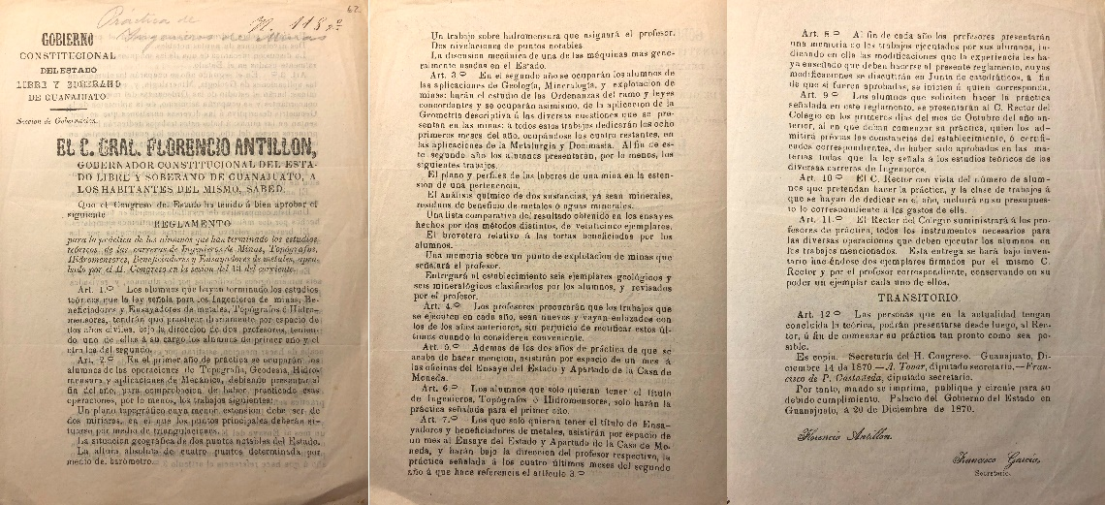

Fuente:Archivo General de la Universidad de Guanajuato (s.f.)

En el periodo de 1912 a 1920, se exigían presentar dos exámenes recepcionales para obtener el título de Ingeniero Topógrafo e Hidromensor (Ramírez, 1981). El primero era netamente teórico, donde un jurado de cinco ingenieros cuestionaba sobre las materias cursadas en la carrera y donde el mínimo de tiempo era de 30 minutos por ingeniero. Al concluir el interrogatorio por parte del sínodo, estos deliberaban y posteriormente llamaban al sustentante, al cual le proporcionaban datos para resolver problemas relacionados con su carrera y contaban con un mes de plazo para presentar su segundo examen recepcional, que consistía en la realización de prácticas, presentación de planos topográficos, así como de hidromensura o hidrológicos a los que debía anexar las libretas empleadas y las hojas de cálculo de estos trabajos. El tiempo del segundo examen era también de dos horas y media en las cuales los maestros examinaban los datos y comprobaban los resultados. Ambos exámenes se realizaban en privado. El público y familiares de los sustentantes esperaban afuera del recinto para luego efectuar la tradicional quema de cohetes, mientras la campana anunciaba que el Colegio había dado a la sociedad un nuevo profesional de la ingeniería topográfica.

Para ese entonces ya se comenzaba a notar una diferencia significativa entre las carreras de Ingeniero Topógrafo e Ingeniero Minero, ya que sus materias se iban especializando en estas dos áreas con mayor énfasis (Ramírez, 1981).

Hacia 1943, los estudiantes y maestros de la carrera de Ingeniero Topógrafo Hidromensor efectuaron un viaje de prácticas al reciente creado volcán Paricutín (en el estado de Michoacán) con la finalidad de observar los acontecimientos de este evento y realizar las observaciones de cambios territoriales generados por este acontecimiento natural. La excursión estuvo a cargo del señor ingeniero y catedrático Manuel G. Aranda (Biblioteca Armando Olivares, s. f.).

El Ingeniero Topógrafo y Minero Ponciano Aguilar Frías.Uno de los egresados más prominentes de las carreras de Ingeniero Topógrafo Hidromensor e Ingeniero Minero en el Colegio del Estado fue el ilustre Ponciano Aguilar Frías (Periodico Correo, 2017). Nacido en el seno de una familia de clase media en 1853, se titula como Ingeniero Topógrafo Hidromensor e Ingeniero Minero en 1876 como uno de sus alumnos más sobresaliente (Jáuregui, Ponciano Aguilar y su circunstancia, 1996), durante la época en que la Escuela de Minas era el único centro de estudios para los ingenieros. Su primer trabajo fue en la Minera la Luz y Anexas donde comenzó a coleccionar especímenes rocosos, lo cual fue de gran valía durante su vida. En 1879 se casa con la señorita Micaela Zavaleta Pérez-Gálvez (Jáuregui, Ponciano Aguilar y su circunstancia, 1996). Este matrimonio permitió al ingeniero Ponciano Aguilar tener mayores relaciones laborales, así como poder impartir clases en el Colegio del Estado (Figura 4).

Figura 4. Al centro, el Ing. Ponciano Aguilar

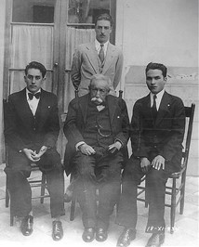

Fuente:Archivo General de la Universidad de Guanajuato (s. f.)

Una vez titulado, el ingeniero Ponciano Aguilar fue profesor del Colegio del Estado a partir de 1876, donde impartió las cátedras de Geología, Paleontología y Petrografía. Esto lo llevará a conformar una numerosa colección de minerales con más de 7000 piezas (Jáuregui, Ponciano Aguilar y su circunstancia, 1996).

A don Ponciano Aguilar se le atribuye la aplicación del arco voltaico en la caracterización de los minerales, que es la base de la espectrometría, herramienta principal para la identificación de los minerales. Esta técnica consistía en sujetar los minerales a la acción del arco voltaico, con lo cual se disociaban y volatilizaban los elementos que componen los minerales y se capturaban los sublimados que se producían. Luego, por las coloraciones propias de cada elemento se caracterizaban los minerales. La observación directa del espectro se llevaba a cabo con un microscopio microquímico de objeto invertido. Operaba el arco sobre la platina y el ocular ordinario era sustituido por un espectro-ocular. Después, con una cámara cinematográfica se capturaban los espectros sucesivos (Rionda Arreguín, Santa Fe y Real de Minas Guanajuato, 2010).

Don Ponciano Aguilar, además de ser un prominente ingeniero minero e ingeniero topógrafo, fue un reconocido ingeniero civil (Periodico Correo, 2017); propuso y construyó diversas obras para la atención de necesidades urgentes y gran repercusión para el municipio y el estado de Guanajuato.

*La presa de La Esperanza*. Junto con el ingeniero G. Rocha iniciaron los estudios preliminares en 1887 para el proyecto realizado por el ingeniero Francisco Gleniee (Blanco *et al*., 2000; González, 2017; Rionda Arreguín, Testimonios sobre Guanajuato, 1989). La construcción de la presa de La Esperanza, en la cañada del mismo nombre, a cargo del ingeniero Ponciano Aguilar, inició el 5 de mayo de 1887 y fue inaugurada el 16 de septiembre de 1894 (figura 5). La obra costó 355 797 pesos, con una cortina de 30.40 (inicialmente planteado en 20 metros) y 140 m de longitud. Con seis compuertas de fierro, permitió almacenar agua en tiempo de secas y dotar del preciado líquido a la población mediante un material de entubado procedente de Bélgica y la colocación de 125 hidrantes distribuidos por toda la ciudad (González, 2017; Rionda Arreguín, Testimonios sobre Guanajuato, 1989).

Figura 5. Cortina de la presa La Esperanza, obra del ingeniero Ponciano Aguilar

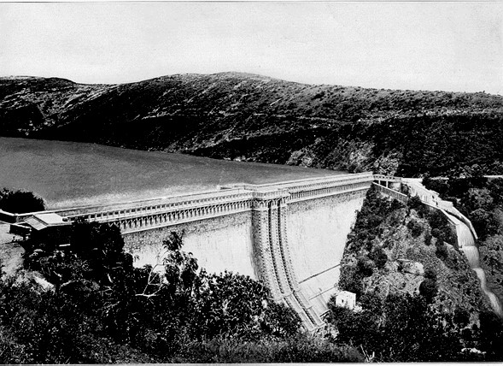

Fuente:Archivo General del Poder Ejecutivo de Guanajuato (s. f.)

*El túnel Porfirio Díaz*. A partir de la terrible inundación que sufrió la ciudad de Guanajuato en el año de 1905, el Gobierno del Estado, buscando evitar nuevas tragedias, convocó en ese mismo año a los interesados en la construcción del túnel conocido como El Coajín, cuyo nombre oficial era túnel Porfirio Díaz, con base en el estudio que realizó el ingeniero Ponciano Aguilar, denominado *Obras de saneamiento de la ciudad de Guanajuato* (Rionda Arreguín, Testimonios sobre Guanajuato, 1989). Dadas la premura requerida, la obra fue asignada directamente al ingeniero Aguilar en el mismo año de 1905, y fue inaugurada el 23 de enero de 1908 (figura 6).

Figura 6. Construcción del túnel Porfirio Díaz, comúnmente conocido como El Coajín

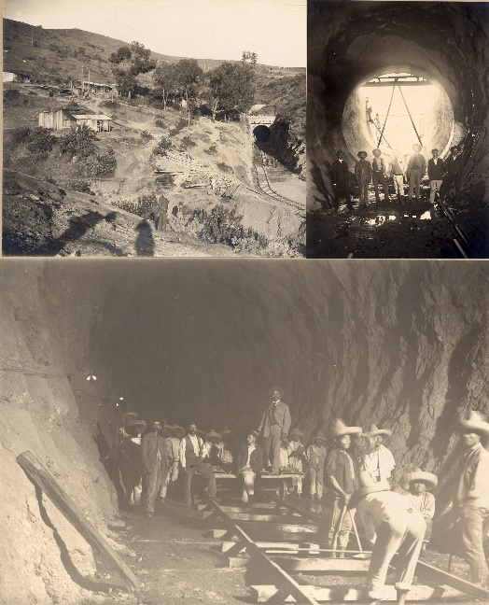

Fuente:Archivo General de la Universidad de Guanajuato (s. f.)

Esta obra cuenta con 1162 metros de largo y un diámetro de 7 metros (figura 7). Su finalidad era desahogar las escorrentías del agua de lluvia que llegaban al río Del Monte y a la presa de la Olla para proteger a la ciudad de las grandes avenidas (Rionda Arreguín, Santa Fe y Real de Minas Guanajuato, 2010).

Figura 7. Inauguración del túnel Porfirio Díaz, comúnmente conocido como El Coajín

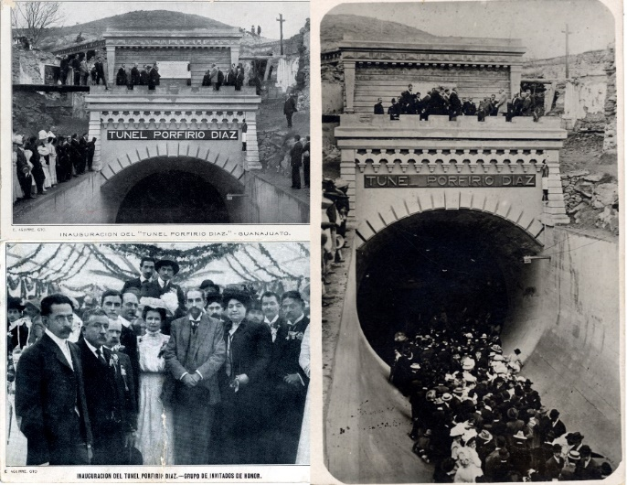

Fuente:Archivo General de la Universidad de Guanajuato (s. f.)

Una mención especial merece el galardón obtenido por el proyecto de dique para el río Lerma en su llegada a la laguna de Yuriria, como vaso regulador, incluido un canal irrigador para el aprovechamiento de aguas, que le valdrían el diploma y la medalla de plata durante la Exposición Universal de París de 1900[1] (Archivo histórico Ponciano Aguilar de la Universidad de Guanajuato, s. f.).

*Carretera Guanajuato-Dolores Hidalgo*. El ingeniero Ponciano Aguilar propuso al Gobierno del Estado la construcción de la carretera Guanajuato-Dolores Hidalgo, proyecto que ideó tras la apertura del camino carretero de Guanajuato al mineral de Santa Rosa, cuya fecha de inauguración fue el 16 de septiembre de 1887, y el túnel Glennie, obra del ingeniero Enrique Glennie (figura 8). En dicho proyecto, el ingeniero Ponciano Aguilar precisaba que su propuesta era importante al lograr que mediante el trazo desarrollado se redujese a tres horas el tiempo de traslado entre ambas ciudades (Blanco *et al*., 2000; Rionda Arreguín, Santa Fe y Real de Minas Guanajuato, 2010).

Figura 8. El ingeniero Ponciano Aguilar Frías durante el trazo de la carretera Guanajuato-Dolores Hidalgo

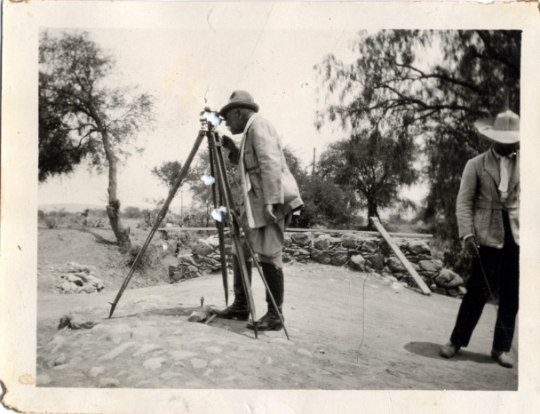

Fuente:Archivo histórico Ponciano Aguilar de la Universidad de Guanajuato (s. f.)

Otros proyectos de infraestructura en los que participó fueron en el trazo de las vías férreas del bajío guanajuatense, así como en la realización de los estudios para los tranvías de las ciudades de León, Irapuato y Guanajuato (Blanco *et al*., 2000). Fueron muchos los proyectos en los que participó el ingeniero Ponciano Aguilar, así como cargos que ocupó en la administración pública.

La hija de don Ponciano Aguilar, María Aguilar Zavaleta, después del fallecimiento del ingeniero —acaecido el 10 de abril de 1935— donó las pertenencias de su padre a la Universidad de Guanajuato, entre las que se destacan su casa, sus archivos personales, así como su extensa colección de libros, que actualmente se encuentran exhibidos en el Museo de Mineralogía, ubicado en el Departamento de Minas, Metalurgia y Geología de la División de Ingenierías del Campus Guanajuato (Universidad de Guanajuato, 2022).

**La Ingeniería Topográfica en la Universidad de Guanajuato**

El Colegio del Estado fue nombrado como Universidad de Guanajuato el 25 de marzo de 1945. De este modo inició un proceso para mejorar la calidad de la enseñanza, así como para ofrecer nuevas carreras en beneficio de la sociedad (sin olvidar las existentes hasta ese momento) como la Licenciatura en Derecho, Ingeniero Minero, Ingeniero Topógrafo Hidromensor, Ingeniero Civil, entre otras (Universidad de Guanajuato, 2022).

**Directores de la Escuela de Ingenieros Topógrafos e Hidráulicos de 1962 a 2022**

*La dirección del Ingeniero Miguel Izaguirre Mendoza (1962-1977)*. La fundación de la Escuela de Ingenieros Topógrafos e Hidromensores se produjo en enero de 1962, y su primer director fue el ingeniero Miguel Izaguirre Mendoza (Biblioteca Armando Olivares, s. f.) (figura 9).

Figura 9. Ingeniero Miguel Izaguirre Mendoza, director de 1962 a 1977

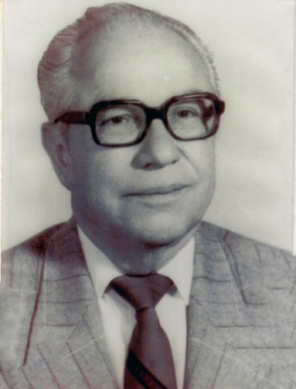

Fuente:Archivo del Departamento de Ingeniería Geomática e Hidráulica (s. f.)

Hacia 1963 se actualiza la materia de Prácticas Generales de Topografía Subterránea para dar mejor oportunidad al alumno de mejorar sus habilidades prácticas. Debido a los avances científicos y tecnológico de aquella época, se propuso que la carrera de Ingeniero Topógrafo Hidromensor fuera actualizada, lo cual fue aceptado el 2 de julio de 1965 por el Honorable Consejo Universitario. Así surgió la Escuela de Ingenieros Topógrafos e Hidráulicos, con dos carreras: Ingeniero Topógrafo e Hidromensor (con una duración dos años) e Ingeniero Topógrafo e Hidráulico (con una duración de tres años). En estas se impartían las materias de Ingeniería Sanitaria y Nociones de Urbanismo, Nociones Generales de Construcción, Instalaciones Hidráulicas y Sistemas de Bombeo, así como Relaciones Humanas en el Trabajo (Archivos históricos del Departamento de Ingeniería Geomática e Hidráulica de la División de Ingenierías del Campus Guanajuato de la Universidad de Guanajuato, s. f.).

Hacia el año de 1967, debido a la insuficiencia de espacios, las escuelas de Ingenieros Topógrafos e Hidráulicos, Ingeniería Civil e Ingeniería de Minas y Metalurgista —que hasta entonces se encontraban en el cuarto piso del edificio central de la Universidad de Guanajuato (ubicado en la calle Lascuráin de Retana # 5)— fueron cambiadas al edificio ubicado a un costado del Templo del Inmaculado Corazón de María (Belén) —conocido como exconvento de Belén (actual sede Belén)—, el cual fue acondicionado para albergar a las Escuelas de Ingeniería, así como a la Escuela de Arquitectura (Biblioteca Armando Olivares, s. f.) (figura 10).

Figura 10. Trabajos de acondicionamiento en el exconvento de Belén (actual sede Belén)

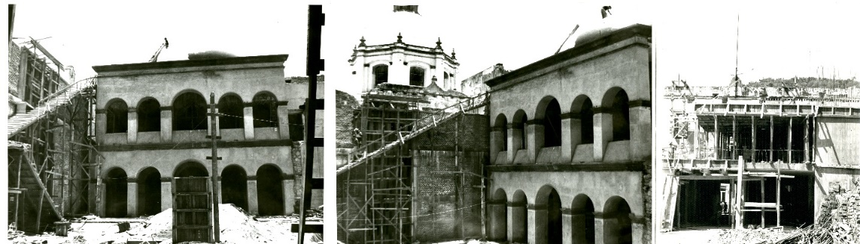

Fuente:Archivo General de la Universidad de Guanajuato (s. f.)

Entre 1970 y 1971 se impartieron las materias de Nociones de Resistencia de Materiales y Construcción, así como las materias humanísticas de Relaciones Industriales y Ética, así como las materias de Máquinas Hidráulicas y sus Instalaciones, Vías Terrestres, y Sistemas de Riego. Uno de los logros de la administración del ingeniero Izaguirre fue la creación de los laboratorios de Hidráulica y Fotogrametría (1970), cuyo apoyo era esencial para el desarrollo de prácticas de los estudiantes y la generación de un lugar adecuado para la investigación (Biblioteca Armando Olivares, s. f.) (figura 11).

Figura 11. Prácticas realizadas por los alumnos de Ingeniería Topográfica en el laboratorio de Hidráulica ubicado en Noria Alta

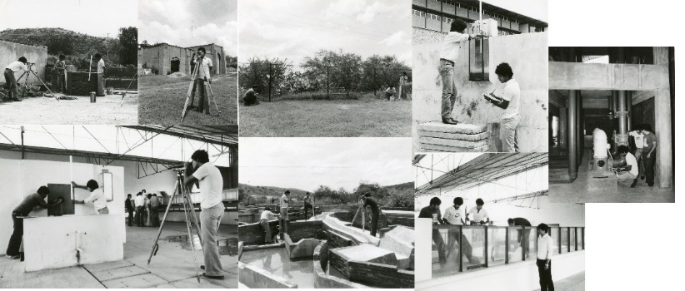

Fuente:Archivo General de la Universidad de Guanajuato (s. f.)

Entre 1972 y 1973, se pasa del periodo anual al semestral y se cambia la denominación de la carrera de Ingeniero Topógrafo Hidromensor a Ingeniero Topógrafo e Hidrólogo. En el cuarto semestre se agregan las materias de Cartografía, Elementos de Geohidrología, Trámites Agrarios, y Proyectos de Obras Hidráulicas (Biblioteca Armando Olivares, s. f.).

La dirección del Ingeniero Víctor Manuel Manrique Leal (1977-1985). Durante la dirección del ingeniero Víctor Manuel Manrique Leal (figura 12), se realiza una nueva reforma tanto en horas como en asignaturas al Plan de Estudios (en el año de 1978). Destaca la introducción de las materias Topografía Legal, Flujos de Potencial, Flujos Viscosos e Hidráulica de los Canales Abiertos, Flujo Rápidamente Variado en Estructuras Hidráulicas, y Costos y Administración (Biblioteca Armando Olivares, s. f.).

Figura 12. Ingeniero Víctor Manuel Manrique Leal, director de 1977 a 1985

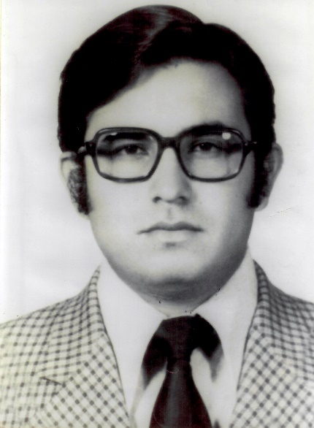

Fuente:Archivo del Departamento de Ingeniería Geomática e Hidráulica, (s.f.)

Durante este periodo se instauran las prácticas de campo, así como salidas de prácticas para que los alumnos adquieran las habilidades necesarias para su labor profesional (figura 13).

Figura 13. Actividades de prácticas de alumnos de Ingeniería Topográfica en los años 70 del siglo XX

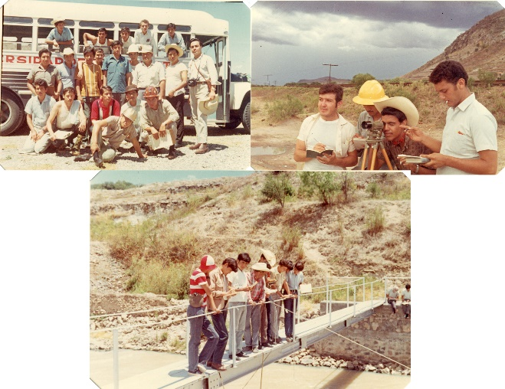

Fuente:Archivo General de la Universidad de Guanajuato, (s.f.)

Una nueva modificación al Plan de Estudios se hará en 1982 para atender las necesidades sociales, científicas y tecnológicas de la época. Aunque solamente el plan consistía en un listado de materias, estas respondían a los requerimientos establecidos por los egresados de la carrera para ajustarse a los avances científicos y tecnológicos de ese período, así como para fusionar las dos carreras existentes en la Escuela, lo que daría origen a la carrera de Ingeniero Topógrafo e Hidráulico, con una duración de 4 años de estudios (Biblioteca Armando Olivares, s. f.).

La dirección del Ingeniero Rodrigo Ogaz Muñoz (1985-1990). Durante la dirección del ingeniero Ogaz Muñoz (figura 14), se continuó trabajando con el Plan de Estudios realizado en 1982, así como con la denominación de licenciatura de Ingeniero Topógrafo e Hidráulico (Biblioteca Armando Olivares, s. f.).

Figura 14. Ingeniero Rodrigo Ogaz Muñoz, director de 1985 a 1991

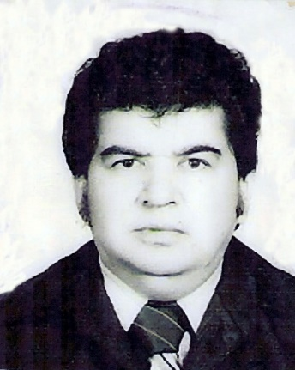

Fuente:Archivo del Departamento de Ingeniería Geomática e Hidráulica (s. f.)

En el periodo del ingeniero Ogaz Muñoz se realizaron los festejos del 25 aniversario de la fundación de la Escuela de Ingenieros Topógrafos e Hidráulicos (figura 15). Los festejos fueron presididos por el rector de la Universidad, Dr. Santiago Hernández Ornelas (Archivo General de la Universidad de Guanajuato, s. f.).

Figura 15. Ceremonia de festejos del 25 aniversario de la fundación de la Escuela de Ingenieros Topógrafos e Hidráulicos

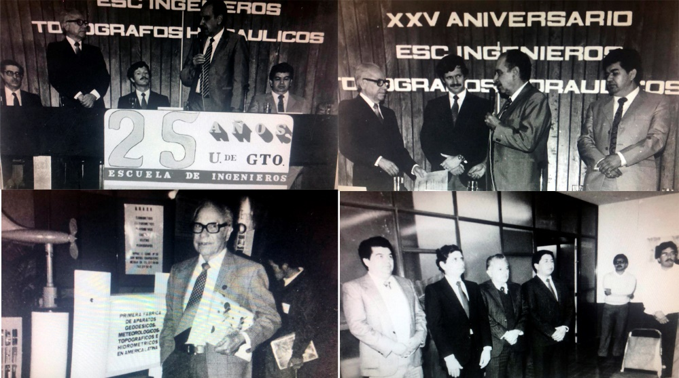

Fuente:Archivo General de la Universidad de Guanajuato (s. f.)

La dirección del Ingeniero Luis Barrón Reyes (1990-1994). En el periodo como director del ingeniero Barrón Reyes (figura 16) se consolidó la planta académica con la contratación de nuevos profesores de tiempo completo que complementaron las áreas de topografía e hidráulica (Archivo General de la Universidad de Guanajuato, s. f.).

Figura 16. Ingeniero Luis Barrón Reyes, director de 1990 a 1994

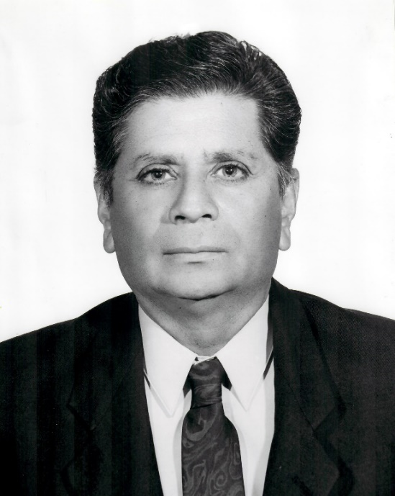

Fuente:Archivo del Departamento de Ingeniería Geomática e Hidráulica (s. f.)

Como iniciativa del ingeniero Barrón Reyes, varios profesores de la planta docente comenzaron sus estudios de posgrados con la finalidad de fortalecer la investigación, ya que, al ser la Escuela reconocida como una prestadora de servicios de extensión, también se deseaba que fuera vinculada al campo de la investigación. En el año de 1991, por iniciativa de la Universidad de Guanajuato, varias unidades académicas entran en un programa de evaluación curricular. Entre estas unidades académicas se encontraba la Escuela de Ingenieros Topógrafos e Hidráulicos, ya que después de muchos años sin sufrir modificación su plan de estudios, se consideró que era pertinente actualizarlo con base en los avances sociales, tecnológicos y económicos que en esos momentos eran prioritarios para la sociedad.

La dirección del Maestro Martín Fernández Montes (1994-1998). La reforma curricular iniciada en 1991 verá culminada su aprobación en la sesión ordinaria del Consejo Académico de Áreas de Ciencias Exactas, Naturales e Ingenierías, del 19 de noviembre de 1995 (Consejo Académico de Áreas de Ciencias Exactas, Naturales e Ingenierías, 1995), siendo ya director el Mtro. Martín Fernández Montes (figura 17). Este currículo, durante su vigencia, promovió la formación de ingenieros topógrafos e hidráulicos con los conocimientos, habilidades, actitudes y destrezas para participar en la gama de estudios y proyectos de la ingeniería donde se requiera utilizar el campo de la topografía y con la capacidad de realizar estudios y proyectos relacionados con los recursos hidráulicos, así como una formación integral para desarrollar en el egresado sus habilidades, capacidades y promover el apoyo con una vocación de servicio en la satisfacción de necesidades topográficas e hidráulicas de la sociedad.

Figura 17. Maestro Martín Fernández Montes, director de 1994 a 1998

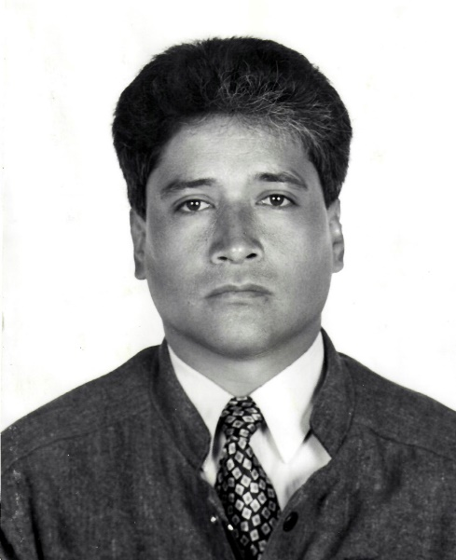

Fuente:Archivo del Departamento de Ingeniería Geomática e Hidráulica, (s.f.)

El plan de estudios contemplaba reforzar su área de estudio con dos materias (requisito que se debía cubrir para coadyuvar a la formación integral del estudiante): Traducción de Inglés Técnico, y Redacción Técnica, las cuales tuvieron una valoración de acreditada o no acreditada. El estudiante tenía opción de presentarlas y acreditarlas sin llevar el curso; en caso contrario, las deberían cursar y acreditarlas dentro de los primeros cinco semestres. La razón principal de considerarlo de esta manera era porque en las materias de los últimos semestres se debían presentar proyectos integrales apoyados con información actualizada, lo cual exigía habilidad y conocimiento para traducir del inglés y cumplir con ciertas normas de redacción y estructuración (Departamento de Ingeniería Geomática e Hidráulica, s. f.).

El Mtro. Fernández Montes, en su gestión, promovió la creación de la Especialidad en Valuación Inmobiliaria, en forma interdisciplinaria con la Facultad de Arquitectura y la Facultad de Ingeniería Civil, cuya aprobación por parte del Consejo Académico de Áreas de Ciencias Exactas, Naturales e Ingenierías se realizó en el mes de septiembre de 1997 (Consejo Académico de Áreas de Ciencias Exactas, Naturales e Ingenierías, 1997). Estos estudios responden a la necesidad de especialistas en la valuación de inmuebles requeridos en el estado de Guanajuato con la finalidad de apoyar a la toma de decisiones en las oficinas catastrales de los municipios.

La dirección del Maestro Juan Manuel Tovar Alcantar (1998-2006). El Mtro. Tovar Alcantar asume la dirección de la Escuela de Ingenieros Topógrafos e Hidráulicos en el año de 1998 y durante su gestión se desarrollan cambios importantes y de alto impacto para la entonces Escuela de Ingenieros Topógrafos e Hidráulicos (figura 18).

Figura 18. Maestro Juan Manuel Tovar Alcantar, director de 1998 a 2006

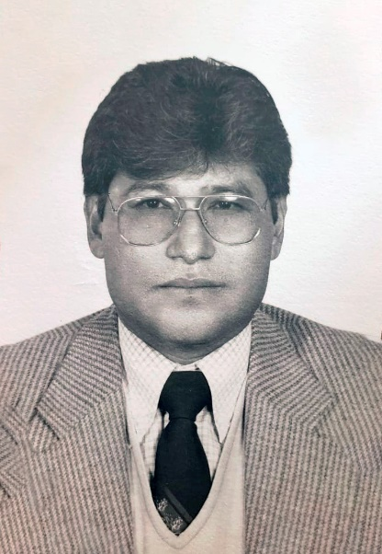

Fuente:Archivo del Departamento de Ingeniería Geomática e Hidráulica (s. f.)

En el mes de septiembre de 1998, con la implementación del tronco común de Ingenierías de la Universidad de Guanajuato (Consejo Académico de Áreas de Ciencias Exactas, Naturales e Ingenierías, 1998), se vio la necesidad de realizar una nueva reforma curricular, la cual tuvo como base la recopilación de información tanto de carácter interno como externo, donde se obtuvieron resultados, que en su momento, fueron analizados por los grupos de académicos encargados de llevar a cabo la investigación curricular. A partir de estos, surgieron interpretaciones y propuestas de solución a la problemática detectada para posteriormente ser sometidas a discusión y análisis por parte de la planta docente de la Escuela de Ingenieros Topógrafos e Hidráulicos. Así se llegó a la conclusión de la separación de la carrera existente de Ingeniero Topógrafo e Hidráulico en las carreras de Ingeniero en Geomática e Ingeniero Hidráulico. La propuesta curricular fue aprobada por el Consejo Académico de Áreas de Ciencias Exactas, Naturales e Ingenierías el 27 de agosto de 1999 (Escuela de Ingenieros Topógrafos e Hidráulicos, 1999). Esta reforma curricular respondió a las necesidades de principios del siglo XXI, es decir, contar con un profesional de la ingeniería con los conocimientos y habilidades en el uso y manejo de herramientas sofisticadas (como sistemas de posicionamiento por satélite de cubrimiento mundial) y el manejo y distribución rápida y oportuna de datos relacionados con sistemas de información geográfica, entre otras. De este modo, la participación del ingeniero en Geomática sería muy importante y variada en muchos campos de la actividad humana.

Cabe señalar que en aquellos años se consideraba que el país había iniciado proyectos (tanto en el ámbito nacional como estatal o regional) vinculados al aprovechamiento de los recursos naturales, en la regularización de tierras, entre otros, lo que ocasionaba una gran demanda de este tipo de profesionista. Las actividades del ingeniero en Geomática estaban encaminadas a elaborar trabajos cartográficos, levantamientos topográficos, geodésicos y planeación de sistemas de información geográfica que sirven de apoyo a las obras de infraestructura durante el proceso de construcción y, posteriormente, para observar su comportamiento durante su operación, así como apoyo y control en proyectos de ingeniería en general.

Otro de los importantes logros en la administración del Mtro. Tovar Alcantar fue que se promovió la creación de la Maestría en Ciencias del Agua, cuya aprobación por parte del Consejo Académico de Áreas de Ciencias Exactas, Naturales e Ingenierías fue el 19 de mayo del 2000 (Consejo Académico de Áreas de Ciencias Exactas, Naturales e Ingenierías, 2000). Esta maestría respondía a la necesidad de formación de recursos humanos con posgrado y con un alto nivel académico, capaces de planear, dirigir y llevar a cabo proyectos surgidos de la investigación pura y aplicada, con conocimientos profundos en las ciencias del agua para resolver problemas relacionados con la calidad, explotación de acuíferos, preservación, saneamiento y manejo del agua; así como con las actitudes y valores necesarios para la enseñanza y la promoción de la cultura que garanticen la sustentabilidad de este recurso (Escuela de Ingenieros Topógrafos e Hidráulicos, 2000).

En el año 2001, se solicita al Consejo Universitario el cambio de nominación de Escuela de Ingenieros Topógrafos Hidráulicos a Facultad de Ingeniería Geomática e Hidráulica, ya que para entonces se ofertaban estudios de posgrado, así como las carreras de Ingeniero Topógrafo e Hidráulico (cuya última generación egresó en el año 2003), Ingeniero Geomático e Ingeniero Hidráulico, lo que fue aprobado el 23 de febrero del 2001 (Universidad de Guanajuato, 2001).

La dirección del doctor Francisco Martínez González (2006-2008). En la dirección del doctor Francisco Martínez González (figura 19) se continuó trabajando bajo el esquema de Facultad de Ingeniería Geomática e Hidráulica hasta el año de 2008, cuando la Universidad establecerá un nuevo modelo de organización académico-administrativa a partir de divisiones y departamentos, por lo que la facultad cambiará su denominación a Departamento de Ingeniería Geomática e Hidráulica (Universidad de Guanajato, 2008).

Figura 19. Doctor Francisco Martínez González, director de 2006 a 2008

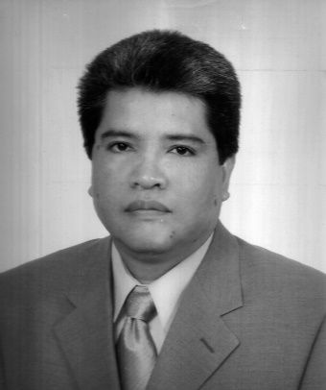

Fuente:Archivo del Departamento de Ingeniería Geomática e Hidráulica (s. f.)

Durante la gestión del Dr. Martínez González se consolidó la planta docente de la facultad, así como impulsó al laboratorio de Hidráulica, que para ese entonces ya había cambiado de ubicación al pasar de las instalaciones de Noria Alta (los edificios empezaron a tener fallas estructurales porque estaban asentados en terrenos que anteriormente habían sido utilizados para depositar jales de las minas) a la actual sede La Perlita. El Dr. Martínez González realizó las gestiones para dotar al nuevo laboratorio de Hidráulica de los equipos necesarios para su funcionamiento tanto en prácticas de los estudiantes como para la investigación realizada por profesores, así como para apoyo en proyectos de extensión. Constituida la más reciente estructura orgánica de la Universidad de Guanajuato en el año de 2008, se comienza una reorganización académico-administrativa al adoptar la modalidad de campus, divisiones y departamentos.

De este modo surgieron tres unidades académicas que originaron la conformación de la División de Ingenierías del Campus Guanajuato: la Facultad de Ingeniería Civil, la Facultad en Ingeniería Geomática e Hidráulica, y la Facultad de Ingeniería en Minas, Metalurgia y Geología (estas facultades se convirtieron en departamentos). Una vez realizado este cambio estructural en la Universidad de Guanajuato, el Dr. Martínez González deja la dirección de la Facultad de Ingenieros Topógrafos e Hidráulicos para tomar posesión como primer director de la División de Ingenierías del Campus Guanajuato durante el periodo 2008-2012 (Universidad de Guanajuato, 2008).

La dirección del doctor Gilberto Carreño Aguilera (2008-2012). Primer periodo 2008-2012. Al realizarse la reestructuración académico-administrativa de la Universidad de Guanajuato, la Facultad de Ingeniería Geomática e Hidráulica se transforma en el Departamento de Ingeniería Geomática e Hidráulica, y su primer director fue el Dr. Gilberto Carreño Aguilera (figura 20).

Figura 20. Doctor Gilberto Carreño Aguilera, primer director del Departamento de Ingeniería Geomática e Hidráulica de la División de Ingenierías del Campus Guanajuato, periodos 2008-2012 y 2015-2019

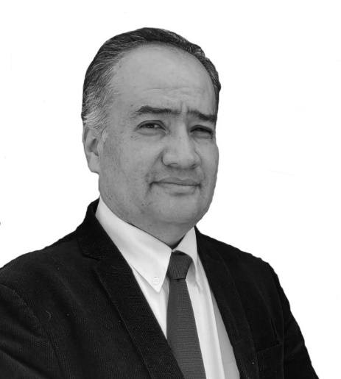

Fuente: Archivo del Departamento de Ingeniería Geomática e Hidráulica (s. f.)

Durante su primera gestión como director se incrementó el ingreso de la matrícula de los programas educativos de Ingeniería Geomática e Ingeniería Hidráulica; asimismo, se mantuvo como posgrados de calidad, dentro del Padrón Nacional de Posgrados de Calidad (PNPC), a la Maestría en Ciencias del Agua y al Doctorado en Ciencias y Tecnología del Agua (Departamento de Ingeniería Geomática e Hidráulica, s. f.). En el caso de la Especialidad de Valuación de Inmuebles se continuó como una especialidad autosustentable y pertinente. En cuanto a la infraestructura, dentro de su gestión, se dividió en dos el laboratorio de Fotogrametría: laboratorio de Geomática y laboratorio de Sistemas de Información Geográfica. Asimismo, se realizaron las obras para darle mejor funcionalidad al laboratorio de Hidráulica y la generación de nuevos cubículos para los profesores adscritos al Departamento de Ingeniería Geomática e Hidráulica.

La dirección de la Maestra Josefina Ortiz Medel (2012-2015). Una vez concluido el periodo del Dr. Carreño Aguilera, fue designada como directora la Mtra. Josefina Ortiz Medel (figura 21), primera mujer en ocupar este cargo desde la fundación de la anterior Escuela de Ingenieros Topógrafos Hidromensores.

Figura 21. Mtra. Josefina Ortiz Medel, primera directora del Departamento de Ingeniería Geomática e Hidráulica de la División de Ingenierías del Campus Guanajuato, periodos 2012-2015

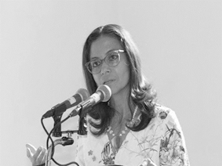

Fuente: Archivo del Departamento de Ingeniería Geomática e Hidráulica (s. f.)

En su gestión se realizó la contratación de nuevos profesores para reforzar las áreas de Geomática y de Hidráulica; asimismo, promovió que el Cuerpo Académicos (CA) de Ciencia y Tecnología del Agua al lograr que pasara de *en formación* a *en consolidación*, lo cual permitió que los docentes de dicho CA fueran reconocidos como profesores de calidad. Otro punto muy importante por destacar en el periodo de la Mtra. Ortiz Medel es el impulso y apoyo para que las licenciaturas de Ingeniería Geomática e Ingeniería Hidráulica realizaran una reforma curricular con la finalidad de que sea ajustaran al Modelo Educativo de la Universidad de Guanajuato (MEUG) (Universidad de Guanajuato, 2011). Así, en el año 2015, fueron aprobados dichos proyectos curriculares tanto por el Consejo Divisional de Ingenierías como por el Consejo Universitario del Campus Guanajuato (Consejo Universitario del Campus Guanajuato, 2015). La Mtra. Ortiz Medel no pudo concluir su periodo asignado (la normatividad universitaria prevé que los directores de Departamento duren en su cargo 4 años) debido a que fue convocada a participar en la administración central como directora de Planeación de la Universidad de Guanajuato por el recién nombrado rector general, Dr. Luis Felipe Guerrero Agripino.

La dirección del doctor Gilberto Carreño Aguilera, (2015-2019). Segundo periodo 2015-2019. Luego de que la Mtra. Josefina Ortiz Medel dejara la Dirección del Departamento de Ingeniería Geomática e Hidráulica por su nombramiento como directora de Planeación de la Universidad de Guanajuato, se convoca para designar al nuevo director del Departamento, puesto que ocupa nuevamente el Dr. Gilberto Carreño Aguilera durante el periodo 2015-2019. En esta segunda gestión del Dr. Carreño Aguilera se realizaron las actividades necesarias para conseguir que los programas educativos (PE) de Ingeniería Geomática e Ingeniería Hidráulica lograran la acreditación nacional bajo el marco de referencia 2014 del Consejo de Acreditación de la Enseñanza de la Ingeniería, A. C. (CACEI) en el año 2016 con una vigencia de 5 años (figuras 22 y 23).

Figura 22. Reconocimiento de acreditación nacional otorgado por el CACEI al PE Ingeniería Geomática



Fuente: Archivos de la División de Ingenierías del Campus Guanajuato

Figura 23. Reconocimiento de acreditación nacional otorgado por el CACEI al PE Ingeniería Hidráulica



Fuente: Archivos de la División de Ingenierías del Campus Guanajuato

Ese mismo año (2016) junto con el grupo de profesores del Comité de Posgrado se consigue que la Maestría en Ciencias del Agua lograra la permanencia en el PNPC, lo cual también se logra al año siguiente (2017) con el Doctorado en Ciencia y Tecnología del Agua. Para ese entonces, la División de Ciencias Sociales y Humanidades en coordinación con la División de Ingenierías, ambas del Campus Guanajuato, realizan el proyecto curricular del PE de licenciatura en Geografía, la cual fue aprobada por los dos Consejos Divisionales, así como por el Consejo Universitario del Campus Guanajuato. La responsabilidad de dicho PE recae en la División de Ingenierías, con apoyo de los profesores adscritos al Departamento de Ingeniería Geomática e Hidráulica. La primera generación de esta nueva licenciatura ingresa en el año 2018 (H. Consejo Universitario del Campus Guanajuato, 2017).

Asimismo, el Dr. Carreño Aguilera realiza las gestiones necesarias para apoyar a los profesores de tiempo completo del departamento para que ingresaran al Sistema Nacional de Investigadores (SNI), logrando 46 % de profesores que atienden la licenciatura de Ingeniería Hidráulica y 57 % de los que trabajan principalmente en la licenciatura de Ingeniería Geomática. Antes de concluir su segundo periodo dio el impulso para que un grupo de profesores realizaran el proyecto de actualización curricular del PE Ingeniería Geomática. Se contemplaron las opiniones de las diversas intervenciones, las cuales posteriormente fueron sometidas a discusión y análisis por parte de la planta docente del Departamento de Ingeniería Geomática e Hidráulica (División de Ingenierías, 2019).

La dirección del maestro Víctor Manuel Ortega Chávez (2020-2024). En enero del año 2020 toma posesión de la dirección del Departamento de Ingeniería Geomática e Hidráulica el maestro Víctor Manuel Ortega Chávez (figura 24).

Figura 24. Mtro. Víctor Manuel Ortega Chávez, director del Departamento de Ingeniería Geomática e Hidráulica de la División de Ingenierías del Campus Guanajuato, periodos 2020-2024

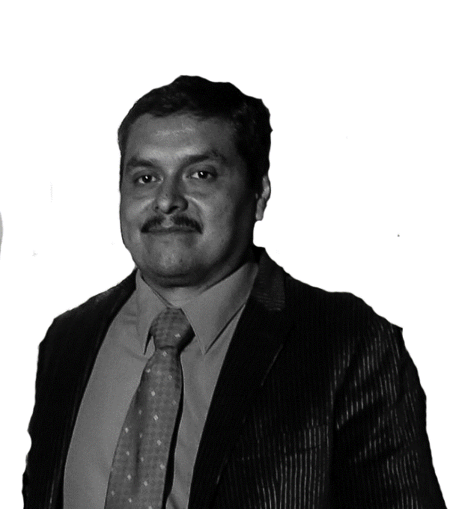

Fuente:Archivo del Departamento de Ingeniería Geomática e Hidráulica (s. f.)

Durante su gestión se ha fortalecido la planta académica al lograr que los profesores estén acreditados con el perfil deseable del Programa para el Desarrollo Profesional Docente (PRODEP), así como que 50 % de ellos estén en el Sistema Nacional de Investigadores (SNI) (División de Ingenierías, 2021). En relación con la población estudiantil, en los últimos semestres la expedición de fichas de admisión ha ido en aumento. La absorción se ha realizado favoreciendo al mayor número de aspirantes posible siempre y cuando hayan demostrado un buen resultado en el examen de admisión y en concordancia con los espacios físicos disponibles.

Asimismo, durante su gestión se ha logrado la reacreditación de los Programas Educativos de Ingeniería Geomática e Ingeniería Hidráulica por parte del Consejo de Acreditación de la Enseñanza de la Ingeniería, A. C. (CACEI) [figura 25].

Figura 25. Reconocimiento de acreditación nacional otorgado por el CACEI al PE Ingeniería Geomática e Hidráulica

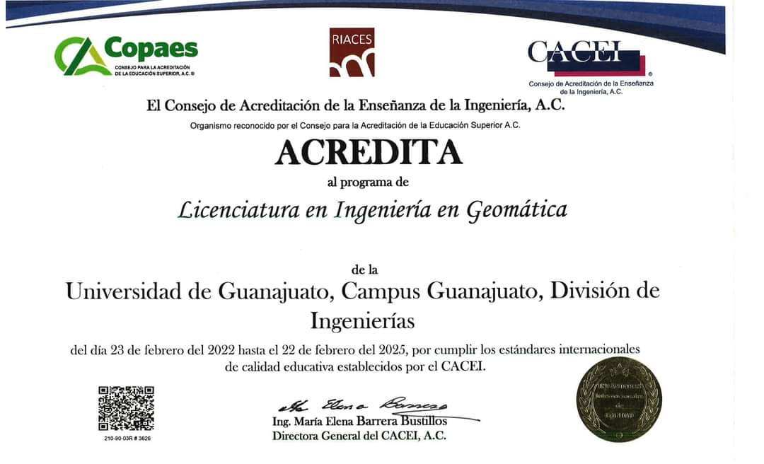 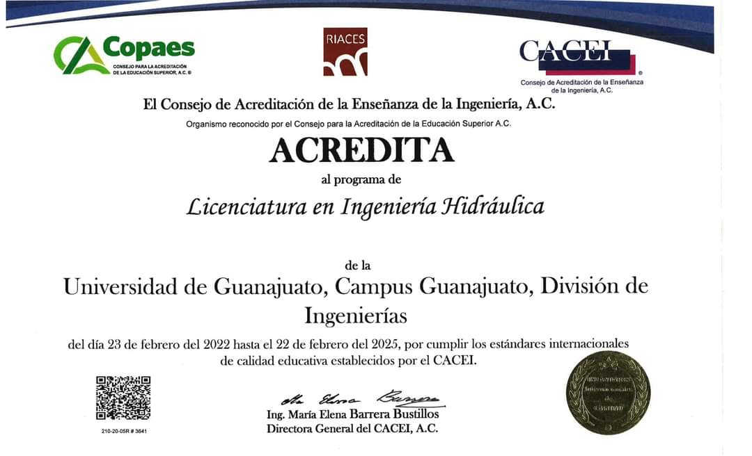

Fuente: Archivos de la División de Ingenierías del Campus Guanajuato

**Discusión**

De todo lo anterior, podemos concluir que describir la evolución histórica de una de las carreras más antiguas que se imparten en la Universidad de Guanajuato permite conocer la evolución de la sociedad guanajuatense, así como de la sociedad mexicana en general, ya que el pasado sirve para que las nuevas generaciones entiendan su presente y su futuro. Es importante recalcar que el ser humano es un ser social y que su actuar se materializa de forma colectiva; por consiguiente, conocer su historia permite forjar un futuro con cimientos muy firmes e interpretar de la mejor forma los contextos sociales, culturales y económicos.

Por otra parte, en nuestro entorno regional, estatal y nacional se encontraron estudios similares realizados por las universidades públicas de nuestro país donde se narra la historia del origen de sus carreras en el área de ingeniería, así como sus motivos de fundación para responder a las necesidades sociales de su región; por lo tanto, los aspectos sociales, culturales e históricos de cada región permiten destacar la importancia y la necesidad de la creación de las diversas carreras en la ingeniería topográfica, las cuales, aunque similares en su función, tienen sus particularidades que las definen como parte fundamental del desarrollo de la región donde fueron establecidas.

Por consiguiente, se puede afirmar que el principal objetivo de esta reseña histórica fue dibujar la memoria y la identidad del egresado de Ingeniería Geomática para que se conozcan sus orígenes y su importancia como profesional de las ciencias de la tierra, así como de la sociedad regional, estatal y nacional.

**Conclusiones**

La introducción de los estudios de ingeniería topográfica en el ámbito regional dignificó y significó un proceso gradual de especialización, a partir de su inicial inserción en la ingeniería de minas hasta asumir su propia posición como particular elemento de apoyo para el desarrollo de soluciones en infraestructura, obras hidráulicas, carreteras y vías férreas, entre otras actividades. La revisión de los planes de estudio llevó a precisar dicha especialización, con materias más particulares a la nueva ingeniería que la separan de la minería, así como mayores periodos de estudio para lograr una mayor puntualización en su campo de desarrollo para la contribución de solución a los problemas de la sociedad guanajuatense y del país; asimismo, con especializaciones a sus egresados, que conlleva la transición de la licenciatura a la especialidad, la maestría y el doctorado en elementos particularmente sensibles a los guanajuatenses, como es el caso del agua.

En síntesis, la Universidad de Guanajuato busca adecuarse a dichas necesidades en lo relativo a sus egresados, con planes de estudio actualizados que respondan a las exigencias sociales, culturales, económicas, tecnológicas y de desarrollo sustentable. En pocas palabras, los egresados de la licenciatura en Ingeniería Geomática procuran atender las urgentes necesidades sociales y de infraestructura, como lo hizo el ingeniero Ponciano Aguilar Frías, quien obtuvo un reconocimiento mundial a partir de sus proyectos hidráulicos innovadores y adelantados a su tiempo.

**Futuras líneas de investigación**

En futuras investigaciones se puede profundizar en la historicidad de las carreras universitarias, ya que esto ayudará a la comunidad académica y a su entorno social a conocer sus orígenes, así como los motivos que llevaron a la creación de sus profesiones. De esta manera se generará una conciencia sobre la relación entre el pasado, el presente y el futuro, y se podrán ubicar los acontecimientos en un tiempo y espacio precisos.

Finalmente, dada la gran importancia histórica de la carrera de Ingeniería Topográfica, que posteriormente se transformó en Ingeniería Geomática, se recomienda que se considere realizar estudios enfocados en el desarrollo de la Ingeniería Topográfica e Ingeniería Geomática en México y cómo estas carreras impactan en la prosperidad social y económica del país.

**Referencias**

Archivo General de la Universidad de Guanajuato (s. f.). *Fotografías de la Sede Belén.* Universidad de Guanajuato.

Archivo Histórico Ponciano Aguilar de la Universidad de Guanajuato (s. f.). *Documentos personales del Ing. Ponciano Aguilar.* Universidad de Guanajuato.

Archivos Históricos del Departamento de Ingeniería Geomática e Hidráulica de la División de Ingenierías del Campus Guanajuato de la Universidad de Guanajuato (s. f.). *Documentos oficiales.* Universidad de Guanajuato.

Biblioteca Armando Olivares (s. f.). *Archivo General de la Universidad de Guanajuato*. Universidad de Guanajuato.

Blanco, M., Parra, A. y Ruiz Medrano, E. (2000). *Breve historia de Guanajuato.* Fondo de Cultura Económica.

Consejo Académico de Áreas de Ciencias Exactas, Naturales e Ingenierías (1995). *Acuerdos tomandos en la primera sesión ordinaria.* Universidad de Guanajuato.

Consejo Académico de Áreas de Ciencias Exactas, Naturales e Ingenierías (1997). *Acuerdos tomandos en la tercera sesión extraordinaria.* Universidad de Guanajuato.

Consejo Académico de Áreas de Ciencias Exactas, Naturales e Ingenierías (1998). *Acuerdos tomandos en la décima sesión extraordinaria.* Universidad de Guanajuato.

Consejo Académico de Áreas de Ciencias Exactas, Naturales e Ingenierías. (2000). *Acuerdos tomandos en la tercera sesión aordinaria.* Universidad de Guanajuato.

Consejo Universitario del Campus Guanajuato. (2015). *Acta del Consejo Universitario del Campus Guanajuato.* Universidad de Guanajuato.

Departamento de Ingeniería Geomática e Hidráulica. (s. f.). *Archivos históricos.* Universidad de Guanajuato.

División de Ingenierías (2019). *Informe anual.* Universidad de Guanajuato.

División de Ingenierías (2021). *Informe anual.* Universidad de Guanajuato.

Escuela de Ingenieros Topógrafos e Hidráulicos (1999). *Reforma curricular de la carrera de Ingeniero Geomático.* Universidad de Guanajuato.

Escuela de Ingenieros Topógrafos e Hidráulicos (2000). *Curricula de la Maestría en Ciencias del Agua.* Universidad de Guanajuato.

González, F. (2017). *Legados y tesoros patrimoniales de Guanajuato*. https://issuu.com/fastprintgto/docs/julio_2017_final_7f7d05d396b999

H. Consejo Universitario del Campus Guanajuato. (2017). *Acta del Consejo Universitario del Campus Guanajuato.* Universidad de Guanajuato

Helguera , A. (2012). Los primeros científicos del Colegio del Estado. *Gaceta enlace UG*, 12-13.

Jáuregui, A. (1996). *Mineral de la Luz, Guanajuato.* Instituto de la Cultutra del Estado de Guanajuato.

Jáuregui, A. (1996). *Ponciano Aguilar y su circunstancia.* Instituto de la Cultura del Estado de Guanajuato.

Ramírez, E. (1981). *Datos históricos de la Escuela de Ingenieros Topógrafos e Hidráulicos de la Universidad de Guanajuato.* Universidad de Guanajuato.

Rionda Arreguín, I. (1989). *Testimonios sobre Guanajuato.* La Rana.

Rionda Arreguín, I. (2010). *Santa Fe y Real de Minas Guanajuato.* Gobierno del Estado de Guanajuato.

Sandoval, R. (16 de septiembre de 2016). La historia de la ingeniería en México. *Telecommx*.: https://telecommxblog.wordpress.com/2016/09/16/la-historia-de-la-ingenieria-en-mexico

Universidad de Guanajato (2008). *Acta del H. Consejo Universitario.* Universidad de Guanajuato.

Universidad de Guanajuato (15 de abril de 2018). *Informe anual de actividades 2017*. Universidad de Guanajuato. http://www.ugto.mx/informe2016-2017

Universidad de Guanajuato (15 de abril de 2018). *Sistema de Información Integral Administrativa*. Universidad de Guanajuato. http://www.daa.ugto.mx/SIIAEscolar

Universidad de Guanajuato (2001). *Acta del H. Consejo Universitario.* Universidad de Guanajuato.

Universidad de Guanajuato (2008). *Acta del H. Consejo Universitario.* Universidad de Guanajuato.

Universidad de Guanajuato (2011). *Módelo Académico.* Módelo Académico de la Universidad de Guanajuato. http://www.ingenierias.ugto.mx/secacad/ACADarchivos/ugMODELO-ACADEMICO.pdf

Universidad de Guanajuato (22 de marzo de 2022). *Reseña histórica de la Universidad de Guanajuato*. https://www.ugto.mx/conoce-la-ug/resena-historica-de-la-universidad-de-guanajuato

1. Lamentablemente desconocemos las razones esgrimidas por los organizadores de la Exposición Universal para otorgar dicho premio al proyecto de Ponciano Aguilar; sin embargo, la validez del proyecto y su visión futurista es expresada por Gabriel Francia (2001) al señalar que dicho proyecto apoyado por el Gobierno del Estado de Guanajuato, iniciado en 1894 bajo la dirección del ingeniero Ponciano Aguilar, además de buscar el aprovechamiento de las aguas superficiales mediante un canal de riego, buscaba generar una vía de comunicación navegable de aproximadamente 120 km entre las poblaciones beneficiadas que podrían incluir las de Yuriria, Jaral, Salamanca e Irapuato, mediante la unión de la laguna de Yuriria con el río Turbio, conectando las zonas agrícolas con las vías férreas que permitirían la extracción de las cosechas del bajío guanajuatense, ante la falta de caminos rurales en la época porfiriana. Sin embargo, concluye el autor, el proyecto no será aprobado, o lo será en la época de la Revolución, lo que hizo abandonarlo (ver Francia, G. (2001). Navegando de Yuriria a Irapuato. Un proyecto de irrigación de 1894. *Boletín del Archivo Histórico del Agua*. *6*(18), 29-36.